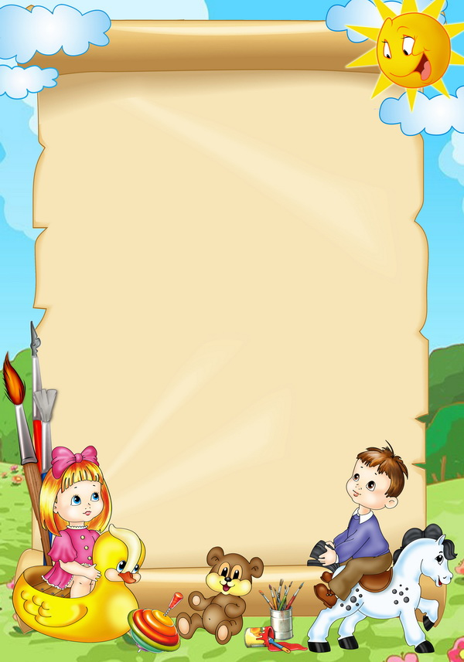
Консультация для родителей
"О чём говорят рисунки детей"

Все детки очень любят рисовать и их рисунки говорят о многом, например, об их эмоциональном состоянии, страхах, о взаимоотношении между членами семьи и многое другое.
Попросите вашего ребёночка нарисовать семью. Далее понаблюдайте за нажимом, с каким нажимом рисует ваш ребёнок. Если нажим достаточно сильный это может говорить о напряжённости, слабый – о робости и пассивности. Самых главных, любимых, членов семьи обычно ребёнок рисует первым. Это может быть и он сам. Чем ниже авторитет, тем позднее его нарисует юный художник. Может быть и так, что ребёнок рисует себя последним или не рисует вообще. В данном случае – он чувствует себя не нужным, отвергнутым. То же самое с размером фигур. Чем больше размер, тем авторитетнее личность для малыша.
Расстояние между родственниками говорит об эмоциональной близости, либо холодности. Чем ближе родственники друг к другу, тем ближе и теплее отношения между членами семьи.
Если ваш ребёнок не нарисовал кого-то из членов семьи, значит этот родственник является источником переживаний и дискомфорта. Чаще всего дети не рисуют братьев либо сестёр, тем самым приглушая свою ревность.

Но бывает и такое, что малыш рисует несуществующих родственников, либо животных, тем самым желая почувствовать себя нужным. Малыш желает, чтобы его полюбили. Здесь стоит задуматься, хватает ли ребёнку внимания,
любви, заботы, ласки, общения. Особое внимание следует обратить на то,
как ребёнок прорисовывает лицо, рот, глаза.
Если малыш чётко прорисовывает глаза, это говорит о том, что данный родственник наблюдает за малышом и не допускает шалостей. Аналогично можно расценивать большие уши.
Если у кого-то чётко прорисован рот, это говорит о давлении на ребёнка нравоучениями, постоянными нотациями.
Если же художник рисует голову со всеми чертами лица – это свидетельствует о значимости фигуры для малыша, о его авторитете.
Цвет в рисунке может свидетельствовать о чувствах ребёнка. Всё, что он любит и ему нравится окрашено в теплых тонах. Свою привязанность к кому то из членов семьи ребёнок выражает ярким цветом. Одежда нарядная, красочная.
Холодные тона сигнализируют о конфликтах.
Если в рисунках вашего малыша вы увидели тревожные знаки, поговорите с ребёнком.
Я желаю вам, чтоб на рисунке вашего малыша была дружная и счастливая семья!

